Министерство науки и высшего образования Российской Федерации

Федеральное государственное автономное образовательное
учреждение высшего образования
Национальный исследовательский Нижегородский государственный университет им. Н.И. Лобачевского

Институт информационных технологий, математики и механики

Отчет по лабораторной работе

«Сортировки»

Выполнила:
студентка группы 3822Б1ПМ1
Жесткова А.Е.

Проверил:
преподаватель каф. МОСТ,
Волокитин В.Д.

Нижний Новгород
2022

Содержание

Постановка задачи 3
Метод решения 4
Руководство пользователя 8
Описание программной реализации 9
Подтверждение корректности 11
Результаты экспериментов 12
Заключение 17
Приложение 18

Постановка задачи
Цель лабораторной работы: реализация четырёх видов сортировки на языке программирования Си.
Задачи лабораторной работы:
- написание кода 4-х сортировок для типа данных double;
- создание главного меню для пользователя;
- проверка корректной работы сортировок;
- подсчёт времени работы сортировок при различных размерах массива;
- проведение эксперимента для подтверждения сложности, описать способ проведения экспериментов и сделать вывод по полученным результатам;

Метод решения
Мною было реализовано 4 вида сортировки: сортировки выбором, пузырьком, слиянием и сортировка Шелла.
1) Сортировка выбором
Сортировка выбором является одним из простейших алгоритмов. Суть — за каждый проход по массиву выбрать минимальный элемент (для сортировки по возрастанию, иначе — максимальный элемент) и поменять его местами с первым элементом в еще не отсортированной части массива, тем самым уменьшая длину этого участка на один элемент. Действия повторяются до тех пор, пока все элементы не будут отсортированы.
Рис. 1 "Сортировка выбором"
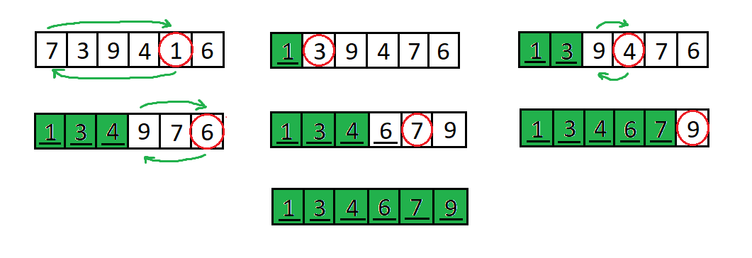Рис. 1 "Сортировка выбором"
Предполагаю, что сложность данного алгоритма сортировки равна О(N²), поскольку каждый раз мы проходим по всей неотсортированной части массива, чтобы найти наименьшее число (если речь идёт о сортировке по возрастанию, иначе — наибольшее число).
2) Сортировка пузырьком
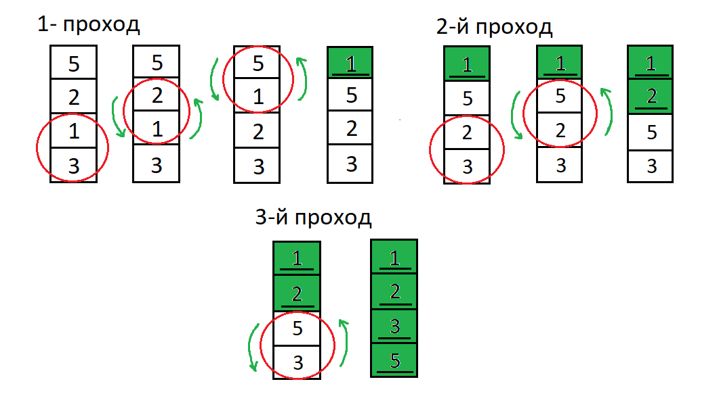Рис. 2 "Сортировка пузырьком"
Алгоритм состоит из повторяющихся проходов по всему массиву. За каждый проход элементы последовательно сравниваются попарно и, если порядок в паре неверный, выполняется перестановка элементов. Проходы по массиву повторяются N - 1 раз или до тех пор, пока на очередном проходе не окажется, что массив отсортирован.
Я думаю, что сложность данного алгоритма сортировки равна О(N²), так как каждый раз мы, как и в сортировке выбором, проходим по всей неотсортированной части массива, чтобы найти минимальный элемент, и сравниваем со всеми оставшимися элементами. На это требуется много шагов, следовательно, предполагаем, что сложность данной сортировки именно О(N²).
3) Сортировка Шелла
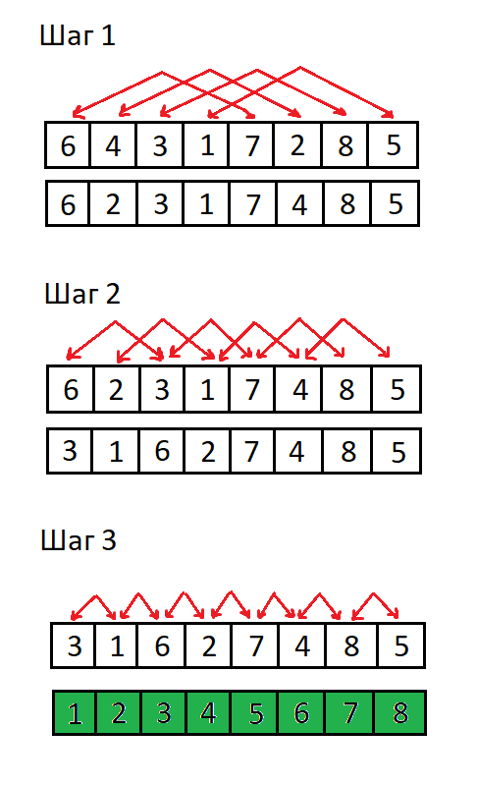Рис. 3 "Сортировка Шелла"

Принцип работы заключается в сравнение разделенных на группы элементов массива, находящихся друг от друга на некотором расстоянии. На первом шаге каждая группа включает в себя элементы, расположенные друг от друга на расстоянии N/2 (где N — общее число элементов); они сравниваются между собой, и, в случае необходимости, меняются местами. На последующих шагах также происходят проверка и перестановка, но расстояние сокращается на 2. Постепенно расстояние между элементами уменьшается, и на d = 1 (d — расстояние между элементами) проход по массиву происходит в последний раз.
Поскольку эта сортировка отличается от предыдущих тем, что мы каждый раз не проходим по всей пересортированной части массива, то сложность будет отличаться. Предположим, что она равна О(N*(logN)²), так как при сортировке Шелла элементы быстрее сортируются.
4) Сортировка слиянием
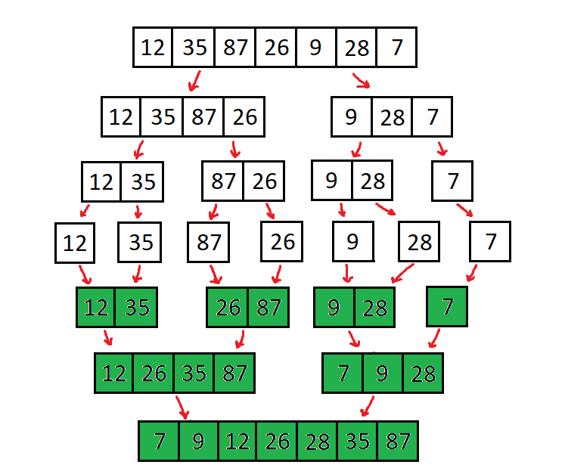Рис. 4 "Сортировка слиянием"

Сортировка слиянием — алгоритм сортировки, который упорядочивает списки в определённом порядке. Слияние означает объединение двух (или более) последовательностей в одну упорядоченную последовательность при помощи циклического выбора элементов, доступных в данный момент.
Основной принцип сортировки слиянием такой: делим массив пополам, каждый из них сортируем слиянием и потом соединяем оба массива. Каждый разделённый массив тоже разделяем на два массива до тех пор, пока в каждом не окажется по одному элементу.
Я думаю, что сложность данной сортировки О(N*logN).

Руководство пользователя
После запуска программы пользователю предлагает ввести размер желаемого массива.
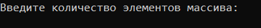Рис. 5 "Главное меню 1"

Затем пользователь может выбрать один из четырёх видов сортировки, которой позже будет отсортирован автоматически сформированный массив.
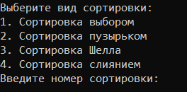Рис. 6 "Главное меню 2"

Потом программа выведет на экран информацию о времени работы данной сортировки и её статусе: если массив отсортирован правильно, программа выведет: «Массив отсортирован верно», иначе - «Ошибка в сортировке».
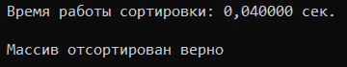Рис. 7 "Итог работы программы"

Описание программной реализации
int main() - основная функция всей программы.
Вспомогательные функции
void swap(double* a, double* b) — функция, которая принимает на вход указатели на два элемента и меняет их местами в массиве.
Сортировки
void select(double* arr, int N) — функция, которая реализует сортировку выбором. Она принимает на вход указатель на начало исходного массива и количество элементов в этом массиве. В цикле for происходит перестановка элементов при помощи вспомогательной функции swap().
void bubble(double* arr, int N) — функция, которая реализует сортировку пузырьком. Она принимает на вход указатель на начало исходного массива и количество элементов в этом массиве. Внутренний цикл проходит по массиву и меняет неупорядоченные элементы. Для, того, чтобы поменять элементы местами, используется вспомогательная функция swap().
void shell_sort(double* arr, int N) — функция, которая реализует сортировку Шелла. Она принимает на вход указатель на начало исходного массива и количество элементов в этом массиве. Первый вложенный цикл делает проход по массиву, второй - сравнивает элементы и меняет местами при необходимости при помощи вспомогательной функции swap().
void merge(double* arr, int left, int right) — вспомогательная функция сортировки слиянием. Она принимает на вход указатель на начало исходного массива, индекс первого и последнего элементов сортируемого массива. Функция сортирует разделённые части массива.
void mergesort(double* arr, int l, int r) — сортировка слиянием. Функция принимает на вход указатель на начало исходного массива, индекс первого и последнего элементов сортируемого массива. Она разделяет массив на 2 части и выполняет вспомогательную функцию merge().
Функции для проверки работы сортировок
int compare(const void* a, const void* b) - функция принимает на вход указатель на элемент a и b, сравнивает их и возвращает результат сравнения числа ac и bc.
void correct_sort(double* arr, int N, double* arr1) - функция принимает на вход указатель на начало отсортированного массива, длину массива и указатель на начало исходного массива. Функция сравнивает поэлементно массив аrr и arr1 и выводит результат сравнения.

Подтверждение корректности
Для проверки корректности реализации всех сортировок была использована функция correct_sort(), которая поэлементно сравнивала два массива, отсортированные двумя разными способами: первый — при помощи написанной сортировки, второй — при помощи встроенной функции qsort() из библиотеки stdlib. Результат сравнения выводится на экран: если массив отсортирован верно, программа выводит «Массив отсортирован верно», иначе - «Ошибка в сортировке». В функции используется вспомогательная функция compare(), которая является критерием сортировки.

Результаты экспериментов
Суть экспериментов заключалась в измерении времени работы каждой сортировки при различных размерах массива.
Для экспериментов длина массива изменялась с 100 элементов до 70000000. Занесём полученные данные в таблицу и построим график зависимости (график нужен для того, чтобы показать временную сложность каждой сортировки).
Количество элементов в массиве | Сортировка выбором, сек.  (t₁) | Сортировка пузырьком, сек.  (t₂) | Сортировка Шелла, сек.  (t₃) | Сортировка слиянием, сек.  (t₄)
100 | 0,000000 | 0,000000 | 0,000000 | 0,000000
1000 | 0,001000 | 0,002000 | 0,000000 | 0,000000
5000 | 0,017000 | 0,046000 | 0,002000 | 0,003000
10000 | 0,068000 | 0,219000 | 0,003000 | 0,005000
50000 | 1,557000 | 6,958000 | 0,015000 | 0,017000
100000 | 6,260000 | 28,229000 | 0,032000 | 0,036000
250000 | 44,458000 | 188,797000 | 0,089000 | 0,085000
500000 | 170,753000 | - | 0,182000 | 0,188000
750000 | 334,177000 | - | 0,286000 | 0,252000
1000000 | 609,570000 | - | 0,431000 | 0,374000
5000000 | - | - | 2,901000 | 2,290000
10000000 | - | - | 5,666000 | 4,374000
30000000 | - | - | 20,762000 | 15,325000
50000000 | - | - | 36,010000 | 26,753000
70000000 | - | - | 53,234000 | 38,456000

По результатам диаграммы видно, что сортировка пузырьком показала самый худший результат: после 250 тысяч элементов программа перестала корректно работать. Не менее плохой результат показала и сортировка выбором: программа перестала корректно работать после 1-го миллиона элементов. Графики этих двух сортировок похожи на ветви параболы, и из этого можно сделать вывод, что, возможно, мои предположения о сложности сортировок верны.
Сортировки Шелла и сортировка слиянием показали примерно одинаковый хороший результат: отклонения по времени начались лишь после 10-ти миллионов элементов, следовательно, их сложности чуть-чуть отличаются. Также эти сортировки смогли вычислить время в ходе всех экспериментов.
Теперь получим константы, к которым сходятся графики зависимости времени работы сортировки в секундах и её сложности от количества элементов в массиве. Секунды переведём в наносекунды, чтобы было удобнее считать константы.

Количество элементов массива | t₁/O(N²)*10⁹  (сортировка выбором) | t₂/O(n²)*10⁹  (сортировка пузырьком) | t₃/O(N*(logN)²) *10⁹ (сортировка Шелла) | t₄/O(N*logN) *10⁹ (сортировка слиянием)
100 | 0 | 0 | 0 | 0
1000 | 1 | 2 | 0 | 0
5000 | 0,68 | 1,84 | 2,65 | 48,8
10000 | 0,68 | 2,19 | 1,7 | 37,6
50000 | 0,623 | 2,7 | 1,23 | 21,8
100000 | 0,626 | 2,8 | 1,16 | 21,7
250000 | 0,71 | 3 | 1,1 | 18,9
500000 | 0,68 | - | 1,01 | 19,8
750000 | 0,59 | - | 1 | 17,2
1000000 | 0,6 | - | 1,08 | 18,7
5000000 | - | - | 1,17 | 20,6
10000000 | - | - | 1,13 | 18,8
30000000 | - | - | 1,12 | 20,5
50000000 | - | - | 1,1 | 20,9
70000000 | - | - | 1,12 | 21

Перенесём полученные данные в графики.

График сортировки выбором стремиться к числу 0,6. Стремление к константе означает, что мы верно определили сложность сортировки выбором — О(N²).
График сортировки пузырьком стремиться к числу 3. Стремление к константе означает, что мы верно определили сложность сортировки пузырьком — О(N²).

График сортировки Шелла стремиться к числу 1,1. Стремление к константе означает, что мы верно определили сложность сортировки Шелла — О(N*log²N).

График сортировки слиянием стремиться к числу 21. Стремление к константе означает, что мы верно определили сложность сортировки слиянием — О(N*logN).

Заключение
В ходе лабораторной работы мне удалось реализовать 4 вида сортировки на языке программирования Си для типа данных double.
Из проведённых мной экспериментов можно сделать вывод, что самой эффективной сортировкой является сортировка слиянием. Она меньше всего затрачивает времени на сортировку при больших числах. А самой неэффективной сортировкой оказалась пузырьковая: на сортировку отводиться много времени, а при больших размерах массива невозможно сосчитать время.

Приложение
//сортировка выбором
void select(double* arr, int N)
{
for (int i = 0; i < N - 1; i++)
{
int minind = i;
for (int j = i + 1; j < N; j++)
if (arr[minind] > arr[j])
minind = j;
swap(&arr[minind], &arr[i]);
}
}

//сортировка пузырьком
void bubble(double* arr, int N)
{
int flag = 0;
for (int i = 0; i < ; i++)
{
flag = 0;
for (int j = 0; j < N - i - 1; j++)
{
if (arr[j] > arr[j + 1])
{
swap(&arr[j], &arr[j + 1]);
flag = 1;
}
}
if (flag == 0)
return;
}
}

//сортировка Шелла
void shell_sort(double* arr, int N)
{
for (int i = N / 2; i > 0; i /= 2)
for (int j = i; j < N; ++j)
for (int k = j - i; k >= 0 && arr[k] > arr[k + i]; k -= i)
swap(&arr[k], &arr[k + i]);
}

//сортировка слиянием
void merge(double* arr, int left, int right)
{
int l, r, m;
double* a;
a = (double*)malloc((right - left) * sizeof(double));
m = (left + right) / 2;
l = left;
r = m + 1;
for (int i = left; i <= right; i++)
{
if ((l <= m) && ((r > right) || (arr[l] < arr[r])))
{
a[i - left] = arr[l];
l++;
}
else
{
a[i - left] = arr[r];
r++;
}
}
for (int j = left; j <= right; j++)
arr[j] = a[j - left];
}

void mergesort(double* arr, int l, int r)
{
if (l < r)
{
mergesort(arr, l, (l + r) / 2);
mergesort(arr, (l + r) / 2 + 1, r);
merge(arr, l, r);
}
}

